Weekplanning
 | maandag 1/2/2016 | dinsdag 2/2/2016 | Woensdag 3/2/2016 | Donderdag 4/2/2016 | vrijdag 5/2/2016
 |  | Woordjes Frans C10 leren. | Geen school | Morgen dictee
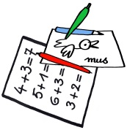 |  | H-blaadje spelling |  | V-blaadje spelling
 |  | Morgen studiedag, geen school. | Boek magie meebrengen morgen. | Morgen carnavalskledij meebrengen. | Woensdag na verlof turnen.

